XY745 Scheda creata il 31 luglio 2026
Descrizione bibliografica
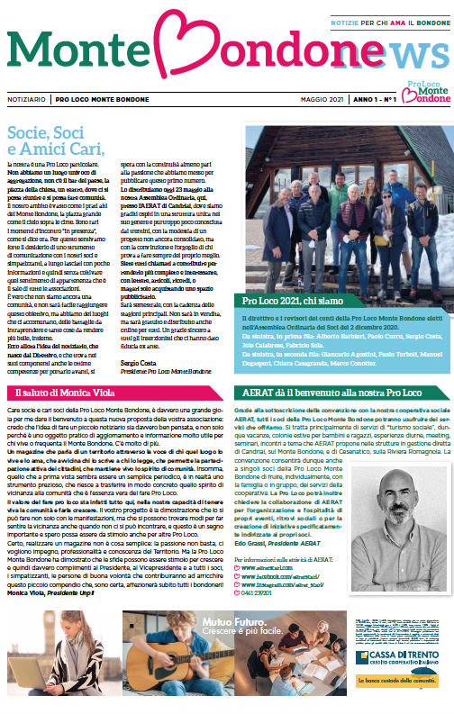
*Monte [B]ondone news : notizie per chi ama il Bondone. - Anno 1, n. 1 (maggio 2021)- . - Vanéze : Pro loco Monte Bondone, 2021- . - volumi : ill. ; 42 cm. ((Semestrale, ma annuale. - La B nel titolo è rappresentata da un cuore. – Disponibile anche online. - CFI1181178
Variante del titolo: *Monte Bondonews
Autore: Pro loco <Monte Bondone>
Soggetto: Monte Bondone - Periodici
Copia digitale: 1(2021)-

Informazioni storico-bibliografiche
Raccontare un territorio vivo, mostrarne i lati che piacciono a chi lo vive, incuriosire chi lo frequenta da visitatore, e dare voce alle persone che lo conoscono e che lo amano.
Questi alcuni degli intenti del nuovo progetto editoriale della Pro Loco Monte Bondone, il magazine Monte Bondone News. Da un’idea di Paolo Curcu, che ne ha curato anche la realizzazione, e grazie all’impegno del presidente della Pro Loco, Sergio Costa, nasce così il giornalino che non c’era: un piccolo e snello compendio di notizie e spunti, pensato non solo per appagare la curiosità di chi abita e frequenta il Monte Bondone, ma anche per coinvolgere attivamente chi vorrà contribuire a fare informazione su questa località (chiunque fosse interessato a scrivere un contributo a tema sul Monte Bondone, può contattare la Pro Loco prolocomontebondone@gmail.com).

Il magazine è semestrale e verrà distribuito gratuitamente agli abitanti del Monte Bondone e limitrofi, oltre ad essere distribuito nelle strutture ricettive e negli esercizi commerciali del territorio.
Anche la nostra presidente, Monica Viola, ha voluto dare un saluto e lasciare un plauso a questa bellissima iniziativa, che mostra un altro modo per creare partecipazione e fare comunità.
Il primo numero è scaricabile qui: Monte Bondone News – giugno 2021
https://unplitrentino.it/diario/monte-bondone-news/.
Monte Bondone News
Il Notiziario della Pro Loco Monte Bondone
​La Pro Loco Monte Bondone è lieta di presentare Monte Bondone News, il notiziario annuale che racconta e celebra tutte le attività, gli eventi e le iniziative che hanno animato il nostro amato territorio nel corso dell'anno.
​All'interno di ogni numero troverete un vero e proprio viaggio tra escursioni mozzafiato, manifestazioni culturali, eventi sportivi e momenti di aggregazione che hanno reso speciale ogni stagione sul Monte Bondone. Fotografie, racconti, interviste e curiosità vi accompagneranno in un’esperienza coinvolgente, perfetta per rivivere i momenti più belli o scoprire nuove attività da non perdere.
Clicca sul numero di tuo interessa e scarica ora la tua copia di Monte Bondone News!
Immergiti nelle meraviglie della nostra montagna!
Ti aspettiamo ai prossimi eventi!
https://www.prolocomontebondone.it/monte-bondone-news.

